УТВЕРЖДЕНО
Приказом Министерства здравоохранения Донецкой Народной Республики приказ от 04.06.2015
№ 012.1/57(в редакции Приказа Министерства здравоохранения Донецкой Народной Республики от 24.05.2017г.№ 944)
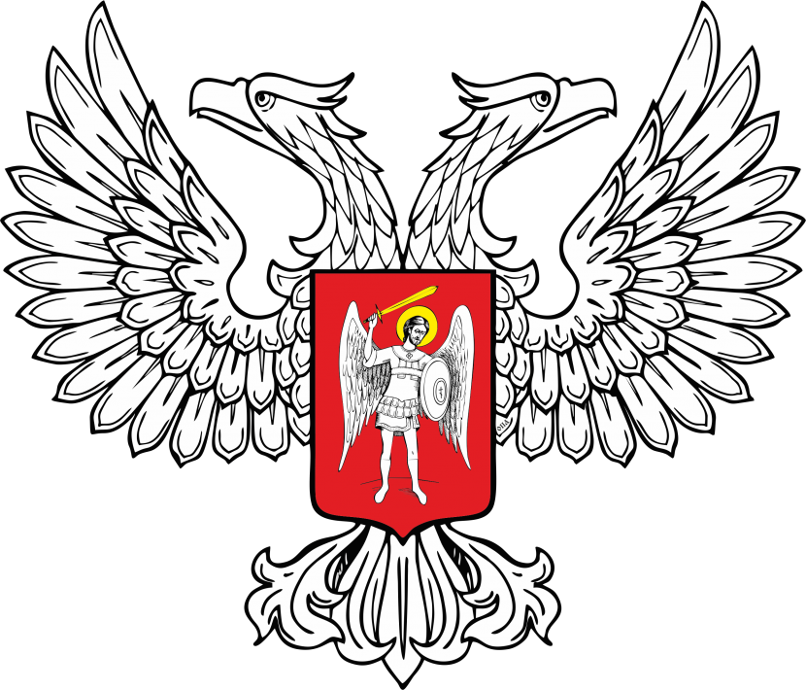
МИНИСТЕРСТВО ЮСТИЦИИ
ДОНЕЦКОЙ НАРОДНОЙ РЕСПУБЛИКИ

ЗАРЕГИСТРИРОВАНО
Регистрационный № _2027_
от «_29_» ___мая___2017__ г.

Номенклатура врачебных должностей и специальностей в учреждениях здравоохранения Донецкой Народной Республики

 | Должности врачей-специалистов | Врачебные специальности
 | 1 | 2
I. Руководители учреждений здравоохранения и их заместители
1. | Генеральный директор | Организация и управление здравоохранением
 |  | Организация здравоохранения и общественное здоровье
2. | Директор | Организация и управление здравоохранением
 |  | Организация здравоохранения и общественное здоровье
3. | Главный врач | Организация и управление здравоохранением
 |  | Организация здравоохранения и общественное здоровье
4. | Главный государственный санитарный врач – главный врач | Организация и управление здравоохранением
 |  | Организация здравоохранения и общественное здоровье
5. | Начальник | Организация и управление здравоохранением
 |  | Организация здравоохранения и общественное здоровье
6. | Заведующий | Организация и управление здравоохранением
 |  | Организация здравоохранения и общественное здоровье
7. | Заместители из числа врачей (генерального директора, директора, главного врача, главного государственного санитарного врача, начальника, заведующего) | Организация и управление здравоохранением
 |  | Организация здравоохранения и общественное здоровье
II. Руководители структурных подразделений
1. | Заведующий | Врачебная специальность по профилю структурного подразделения
2. | Начальник | Врачебная специальность по профилю структурного подразделения
III. Врачи-специалисты
1. | Врач по авиационной медицине | Авиационная и космическая медицина
2. | Врач – акушер - гинеколог | Акушерство и гинекология
3. | Врач - аллерголог | Аллергология
 |  | Аллергология и иммунология
4. | Врач - аллерголог детский | Детская аллергология
 |  | Аллергология и иммунология
5. | Врач - анестезиолог | Анестезиология
 |  | Анестезиология-реаниматология
6. | Врач - анестезиолог детский | Детская анестезиология
 |  | Анестезиология-реаниматология
7. | Врач - бактериолог | Бактериология
8. | Врач - вирусолог | Вирусология
9. | Врач - гастроэнтеролог | Гастроэнтерология
10. | Врач - гастроэнтеролог детский | Детская гастроэнтерология
 |  | Гастроэнтерология
11. | Врач - гематолог | Гематология
12. | Врач - гематолог детский | Детская гематология
 |  | Гематология
13. | Врач - генетик | Генетика медицинская
 |  | Генетика
14. | Врач - гериатр | Гериатрия
15. | Врач-гинеколог детского и подросткового возраста | Детская гинекология
 |  | Акушерство и гинекология
16. | Врач – гинеколог - онколог | Онкогинекология
 |  | Акушерство и гинекология
 |  | Онкология
17. | Врач по гигиене детей и подростков | Гигиена детей и подростков
18. | Врач по гигиене труда | Гигиена труда
19. | Врач по гигиене питания | Гигиена питания
20. | Врач - дезинфектолог | Дезинфектология
21. | Врач - дерматовенеролог | Дерматовенерология
22. | Врач - дерматовенеролог детский | Детская дерматовенерология
 |  | Дерматовенерология
23. | Врач - диетолог | Диетология
24. | Врач - эндокринолог | Эндокринология
25. | Врач - эндокринолог детский | Детская эндокринология
26. | Врач - эндоскопист | Эндоскопия
27. | Врач - эпидемиолог | Эпидемиология
28. | Врач общей практики – семейный врач | Общая практика – семейная медицина
 |  | Общая врачебная практика (семейная медицина)
29. | Врач по общей гигиене | Общая гигиена
30. | Врач - иммунолог | Иммунология
 |  | Аллергология и иммунология
31. | Врач - иммунолог клинический | Клиническая иммунология
 |  | Аллергология и иммунология
32. | Врач - иммунолог детский | Детская иммунология
 |  | Аллергология и иммунология
33. | Врач - инфекционист | Инфекционные болезни
34. | Врач - инфекционист детский | Детские инфекционные болезни
 |  | Инфекционные болезни
35. | Врач - интерн | Соответствующая специальность
36. | Врач - кардиолог | Кардиология
37. | Врач - кардиоревматолог детский | Детская кардиоревматология
 |  | Детская кардиология
38. | Врач - комбустиолог | Комбустиология
 |  | Хирургия
39. | Врач по коммунальной гигиене | Коммунальная гигиена
40. | Врач - лаборант | Клиническая лабораторная диагностика
41. | Врач - лаборант-генетик | Лабораторная генетика
42. | Врач – лаборант - гигиенист | Лабораторные исследования факторов окружающей среды
 |  | Санитарно-гигиенические лабораторные исследования
43. | Врач – лаборант - иммунолог | Лабораторная иммунология
 |  | Клиническая лабораторная диагностика
44. | Врач - лаборант по клинической биохимии | Клиническая биохимия
 |  | Клиническая лабораторная диагностика
45. | Врач - лаборант - гигиенист по исследованию химических факторов окружающей среды | Лабораторные исследования химических факторов окружающей среды
 |  | Санитарно-гигиенические лабораторные исследования
46. | Врач - лаборант - гигиенист по исследованию физических факторов окружающей среды | Лабораторные исследования физических факторов окружающей среды
 |  | Санитарно-гигиенические лабораторные исследования
47. | Врач по лечебной физкультуре и спортивной медицине | Лечебная физкультура и спортивная медицина
48. | Врач по лечебной физкультуре | Лечебная физкультура
 |  | Лечебная физкультура и спортивная медицина
49. | Врач - методист | Организация и управление здравоохранением
 |  | Организация здравоохранения и общественное здоровье
50. | Врач - микробиолог - вирусолог | Микробиология и вирусология
 |  | Бактериология
 |  | Вирусология
51. | Врач народной и нетрадиционной медицины | Народная и нетрадиционная медицина
 |  | Мануальная терапия
52. | Врач - нарколог | Наркология
 |  | Психиатрия-наркология
53. | Врач - нарколог участковый | Наркология
 |  | Психиатрия-наркология
54. | Врач - невропатолог | Неврология
55. | Врач - невролог детский | Детская неврология
 |  | Неврология
56. | Врач - нефролог | Нефрология
57. | Врач - нефролог детский | Детская нефрология
 |  | Нефрология
58. | Врач - нейрохирург | Нейрохирургия
59. | Врач - нейрохирург детский | Детская нейрохирургия
 |  | Нейрохирургия
60. | Врач - онколог | Онкология
61. | Врач - онколог детский | Детская онкология
62. | Врач – ортопед - травматолог | Ортопедия и травматология
 |  | Травматология и ортопедия
63. | Врач - ортопед - травматолог детский | Детская ортопедия и травматология
 |  | Травматология и ортопедия
64. | Врач - отоларинголог | Отоларингология
 |  | Оториноларингология
65. | Врач - отоларинголог детский | Детская отоларингология
 |  | Оториноларингология
66. | Врач - отоларинголог - онколог | Онкоотоларингология
 |  | Оториноларингология
 |  | Онкология
67. | Врач - офтальмолог | Офтальмология
68. | Врач - офтальмолог детский | Детская офтальмология
 |  | Офтальмология
69. | Врач - паразитолог | Паразитология
70. | Врач - патологоанатом | Патологическая анатомия
71. | Врач - патологоанатом детский | Детская патологическая анатомия
 |  | Патологическая анатомия
72. | Врач - педиатр | Педиатрия
73. | Врач - педиатр участковый | Педиатрия
74. | Врач – педиатр - неонатолог | Неонатология
75. | Врач приемного отделения (палаты) | Врачебная специальность по профилю подразделения
76. | Врач по лучевой терапии | Лучевая терапия
 |  | Радиотерапия
77. | Врач - профпатолог | Профпатология
78. | Врач - психиатр | Психиатрия
79. | Врач - психиатр участковый | Психиатрия
80. | Врач - психиатр детский | Детская психиатрия
 |  | Психиатрия
81. | Врач - психиатр детский участковый | Детская психиатрия
 |  | Психиатрия
82. | Врач - психиатр подростковый | Детская психиатрия
 |  | Психиатрия
83. | Врач - психиатр подростковый участковый | Детская психиатрия
 |  | Психиатрия
84. | Врач – психолог | Медицинская психология
 |  | Психотерапия
85. | Врач - психотерапевт | Психотерапия
86. | Врач - психофизиолог | Психофизиология
 |  | Психиатрия
 |  | Психотерапия
87. | Врач - пульмонолог | Пульмонология
88. | Врач - пульмонолог детский | Детская пульмонология
 |  | Пульмонология
89. | Врач здравпункта | Терапия
90. | Врач по радиационной гигиене | Радиационная гигиена
91. | Врач – радиолог | Радиология
92. | Врач по радионуклидной диагностике | Радионуклидная диагностика
 |  | Радиология
93. | Врач - рентгенолог | Рентгенология
94. | Врач - ревматолог | Ревматология
95. | Врач - рефлексотерапевт | Рефлексотерапия
96. | Врач – санолог | Санология
 |  | Гигиеническое воспитание
97. | Врач по спортивной медицине | Спортивная медицина
 |  | Лечебная физкультура и спортивная медицина
98. | Врач - сексопатолог | Сексопатология
 |  | Сексология
99. | Врач – статистик | Организация и управление здравоохранением
 |  | Организация здравоохранения и общественное здоровье
100. | Врач – стажер | Соответствующая специальность
101. | Врач станции (отделения) скорой и неотложной медицинской помощи | Медицина неотложных состояний
 |  | Скорая медицинская помощь
102. | Врач - стоматолог | Стоматология
 |  | Стоматология общей практики
103. | Врач - стоматолог детский | Детская стоматология
 |  | Стоматология детская
104. | Врач - стоматолог - ортодонт | Ортодонтия
105. | Врач - стоматолог - ортопед | Ортопедическая стоматология
 |  | Стоматология ортопедическая
106. | Врач – стоматолог - терапевт | Терапевтическая стоматология
 |  | Стоматология терапевтическая
107. | Врач - стоматолог - хирург | Хирургическая стоматология
 |  | Стоматология хирургическая
108. | Врач судовой | Судовая медицина
 |  | Общая врачебная практика (семейная медицина)
109. | Врач – судебно - медицинский эксперт | Судебно-медицинская экспертиза
110. | Врач – судебно - медицинский эксперт гистолог | Судебно-медицинская гистология
 |  | Судебно-медицинская экспертиза
111. | Врач – судебно - медицинский эксперт иммунолог | Судебно-медицинская иммунология
 |  | Судебно-медицинская экспертиза
112. | Врач – судебно - медицинский эксперт криминалист | Судебно-медицинская криминалистика
 |  | Судебно-медицинская экспертиза
113. | Врач – судебно - медицинский эксперт цитолог | Судебно-медицинская цитология
 |  | Судебно-медицинская экспертиза
114. | Врач – судебно - медицинский эксперт токсиколог | Судебно-медицинская токсикология
 |  | Судебно-медицинская экспертиза
115. | Врач – судебно - психиатрический эксперт | Судебно-психиатрическая экспертиза
116. | Врач – сурдолог | Сурдология
 |  | Сурдология-оториноларингология
117. | Врач – терапевт | Терапия
118. | Врач - терапевт участковый | Терапия
119. | Врач - терапевт цехового врачебного участка | Терапия
120. | Врач - терапевт подростковый | Подростковая терапия
 |  | Педиатрия
121. | Врач - токсиколог | Токсикология
122. | Врач - трансплантолог | Трансплантология
 |  | Хирургия
123. | Врач - трансфузиолог | Трансфузиология
124. | Врач ультразвуковой диагностики | Ультразвуковая диагностика
125. | Врач - уролог | Урология
126. | Врач - уролог детский | Детская урология
 |  | Детская урология-андрология
127. | Врач - физиотерапевт | Физиотерапия
128. | Врач - фтизиатр | Фтизиатрия
129. | Врач - фтизиатр участковый | Фтизиатрия
130. | Врач - фтизиатр детский | Детская фтизиатрия
 |  | Фтизиатрия
131. | Врач функциональной диагностики | Функциональная диагностика
132. | Врач - хирург | Хирургия
133. | Врач - хирург детский | Детская хирургия
134. | Врач – хирург - онколог | Онкохирургия
 |  | Хирургия
 |  | Онкология
135. | Врач - хирург сосудистый | Сосудистая хирургия
 |  | Сердечно-сосудистая хирургия
136. | Врач - хирург сердечно - сосудистый | Хирургия сердца и магистральных сосудов
 |  | Сердечно-сосудистая хирургия
137. | Врач - хирург торакальный | Торакальная хирургия
138. | Врач - хирург проктолог | Проктология
 |  | Колопроктология
139. | Врач - хирург пластический | Пластическая хирургия

Примечания:
- Конкретные названия должностей руководителей учреждений здравоохранения и их структурных подразделений определяются штатными нормативами и типовыми штатами.

- Наименования должностей заместителей руководителя (директора, начальника) учреждения дополняются наименованием структурного подразделения, руководство которым он осуществляет. Например, «заместитель главного врача по медицинской части», «заместитель главного врача по лечебной части», «заместитель главного врача по клинико-экспертной работе», «заместитель главного врача по работе с сестринским персоналом» и другие.

- Наименование должности врача формируется с учетом специальностей, по которым он имеет соответствующую подготовку (стажировку) и работы, входящей в круг его обязанностей (например, «врач – отоларинголог - онколог»).

- Наименование должности врача детского профиля формируется с учетом соответствующей детской специальности, по которой он имеет соответствующую подготовку (специализация) и работы, входящей в круг его обязанностей (например, «врач – офтальмолог детский»).

- Наименования должностей заведующих (начальников) структурных подразделений (отделов, отделений, лабораторий, кабинетов, секторов и другое) дополняются наименованием должности врача, соответствующей профилю структурного подразделения (например, «заведующий хирургическим отделением – врач – хирург»).

- В учреждениях здравоохранения, оказывающих специализированную медицинскую помощь, при наличии в них структурного подразделения, оказывающего специализированную медицинскую помощь, наименование должности «врач приемного отделения» дополняется наименованием должности врача соответствующей специальности. Например, «врач приемного отделения – врач скорой медицинской помощи».

- Терапевтическую косметологическую помощь могут оказывать врачи, имеющие сертификат по специальности «Дерматовенерология», вторую и/или более высокую квалификационную категорию по специальности «Дерматовенерология», а так же курсы тематического усовершенствования по косметологии на кафедре последипломного образования высших образовательных учреждений Донецкой Народной Республики, Российской Федерации государственного образца».

И.о. министра здравоохранения А.А. Оприщенко

